BLOC 2 – Ch. 1 – Révisions, découverte de Java

Le langage Java

Le langage Java
- sorti en 1996
- version actuelle : 18
- langage orienté objet
- syntaxe proche de C++, donc de C# et PHP.

La machine virtuelle Java : JVM (Java Virtual Machine)

Java est un langage compilé : le code source est traduit avant d'être utilisé par la machine.

Les compilateurs traduisent le code source en byte-code utilisé par une machine virtuelle.

La machine virtuelle Java (JVM : Java Virtual Machine) est une « pseudo » machine, un programme spécifique pour un système d’exploitation, capable d’interpréter le byte-code java.

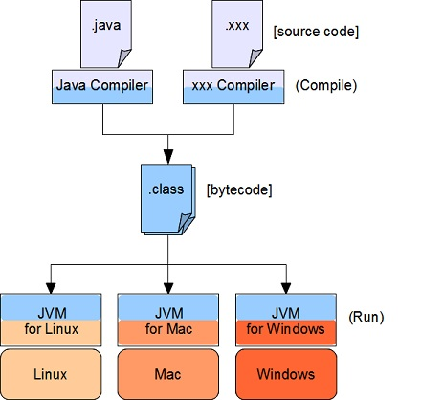

Intérêt : la portabilité des applications.
C’est le fait que l’application peut être développée sur n’importe quelle plateforme et déployée sur n’importe quelle autre.
(« write once, run anywhere »)

Notions de base en Java

Variable, affectation
Définition : une variable porte un nom, désigne un emplacement mémoire qui contient une valeur.

Définition : l’affectation consiste à attribuer une valeur à une variable.

Exemple
// déclaration obligatoire d’une variable de type int nommée nombre :
int nombre ;
// affectation de la valeur 5 à la variable nombre
nombre = 5 ;

Type d’une variable en Java
Les types primitifs en Java :

type | nature | taille | valeur par défaut
byte | octet signé (= entier de -128 à 127) | 1 octet | 0
short | entier court signé | 16 bits | 0
int | entier signé | 32 bits | 0
long | entier long signé | 64 bits | 0L
float | nombre à virgule | 32 bits | 0.0f
double | nombre à virgule | 64 bits | 0.0
boolean | booléen : true ou false | 1 bit (en théorie) | false
char | caractère Unicode codé sur 16 bits | 16 bits | 0

 Exercice 1 :
- déclarez deux variables numériques prix1 et prix2 qui vont contenir des prix en euros
- affectez leur respectivement les prix 19,99 € et 26,50 €
- faites la somme des deux et affectez le résultat à une variable total,
- affichez le total avec l’instruction System.out.println(nomVariable)

1  2  3  4  5  6  7  8  9  10  11  12 | float prix1, prix2;  prix1 = 19.99f; // f veut dire float  // prix1 = 19.99;  prix2 = 26.50f;  float total = prix1 + prix2;  System.out.println(total);

 Exercice 2 : Corriger le code ci-dessous

1  2  3  4  5  6  7  8  9  10 | int nb1 = 5.4;  float nb2 = 10;  float nb3 = 3;  int res = nb2 / nb3;  System.out.println(res);  // résultat : 3.3333333

Affichage, saisie

Affichage

int maVariable = 5 ;
System.out.println (maVariable) ;

System.out.println ("Bonjour") ;

Saisie
On utilise un objet Scanner :

Scanner sc = new Scanner(System.in);

String nom;
nom = sc.next(); // saisie d’une chaîne de caractères

int nombre;
nombre = sc.nextInt(); // saisie d’un entier

double prix;
prix = sc.nextDouble(); // saisie d’un double

Constante
Une constante est une variable dont la valeur est fixée une fois pour toute. On ne peut pas lui affecter une nouvelle valeur.

 Exercice 3 : dans le code suivant, indiquer les éventuelles erreurs.

// déclaration d’une constante avec le mot clé final
final int age = 12;

age = 18;
// interdit car age est constante

Opérateurs arithmétiques
Les opérateurs arithmétiques permettent d’effectuer des opérations à partir de 2 variables nommées opérandes.
+ : addition - : soustraction * : multiplication / : division

 Exercice 4 : Ecrire un programme qui :
- déclare trois variables note1, note2, note3 qui représentent trois notes à un contrôle,
- leur affecte respectivement les valeurs 11, 8 et 4 ;
- calcule la moyenne de ces trois notes, et l’affecte à une variable moyenne, et l’affiche.
double note1, note2, note3 ;
note1 = 11 ;
note2 = 8 ;
note3 = 4 ;
double moyenne = (note1 + note2 + note3) / 3 ;
System.out.println (moyenne) ;

Chaînes de caractères (String)
Le type String représente une chaîne de caractères.
Un String est un objet, pas un type primitif, nous verrons cela dans un chapitre ultérieur.

String str = "Hello";
System.out.println (str) ; // affiche : Hello
String chaineVide = ""; // chaîne vide

Concaténation
La concaténation permet d’associer plusieurs String et/ou variables et d’en faire une seule chaîne de caractères. L’opérateur de concaténation est le + comme en C#.

 Exercice 5 – Ecrire quel est l’affichage produit par le code ci-dessous :

1  2  3  4  5  6  7  8  9  10  11  12  13 | String villeFavorite1 = "New York";  String villeFavorite2 = "Buenos Aires";  String favorites = villeFavorite1 + villeFavorite2;  System.out.println(favorites);  // 1) qu'est-ce qui s'affiche ?  New YorkBuenos Aires  String favorites2 = "Mes villes favorites sont " + villeFavorite1 + " et " + villeFavorite2;  System.out.println(favorites2);  // 2) qu'est-ce qui s'affiche ?  Mes villes favorites sont New York et Buenos Aires

 TP 1

